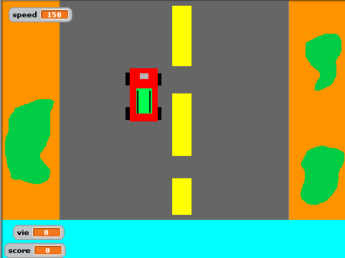
Grand papa bie Le jeux

Avec la collaboration de Cisco

